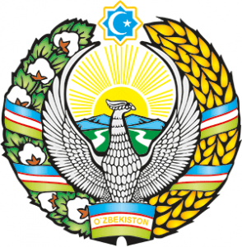 | Региональный семинар МСЭ  «Взаимодействие с МСЭ: возможности для Государств-Членов, Членов Секторов и Академических организаций. Структура и рабочие методы МСЭ»  Ташкент, Узбекистан, 28-30 ноября 2017  ITU Regional Workshop  “Cooperation with ITU: Opportunities for Member-States, Sector Members and Academia. ITU Structure and Working Methods Explained”  Tashkent, Uzbekistan, 28-30 November 2017

Регистрационная форма
Registration Form
Фамилия:
Surname:
Имя, отчество:
Name:
Название ведомства/компании:
Institution/Company:
Должность:
Title:
Адрес:
Address:
Телефон:
Tel.:
Электронная почта:
Email:
Дата приезда:
Arrival date:
Дата отъезда:
Departure date:
Транспорт, которым Вы приедете:
Arriving by flight/train:
Транспорт, которым Вы уедете:
Departing by flight/train:
Гостиница:
Hotel:

Просьба направить заполненную регистрационную форму до 21 ноября 2017 года координатору семинара Умиде Мусаевой, на электронную почту: u.musaeva@mitc.uz и в Региональное отделение МСЭ на электронную почту: itumoscow@itu.int

Please send the form duly completed by 21 November 2017 to the workshop coordinator, Ms. Umida Musayeva by email: u.musaeva@mitc.uz and to the ITU Regional Office by email: itumoscow@itu.int

